--בתיה כהן (סבתא- המספרת) - ושירה רוזנבלום (נכדה) – מפגש בן דורי

הנכדה שירה רוזנבלום: נולדתי ב 2011 13.3. בבית חולים שיבא שבתל השומר. הורי ילידי הארץ, אבי – נתי ממוצא פולני, אימי – רוית ממוצא עירקי. אני תלמידת כיתה ו'3 בקריית יערים רמת השרון, בשעות הפנאי אני נפגשת עם חברים, אני משחקת כדורסל חמש פעמים בשבוע ולומדת בבר-אילן.

הסבתא בתיה כהן: נולדתי וגדלתי בתל -אביב בימים של טרום המדינה. נולדתי ב 1936 בחודש נובמבר בבית החולים הדסה בתל אביב בפלשתינה.
אמא שלי , רינה טוויג, נולדה בבגדאד שבעירק והגיעה ארצה בשנת 1920 – לא עם ההורים שלה, אלא עם הדוד שלה- דוד שאשא והסבתא החביבה ממשפחת זילכה. אבא, מרדכי טוויג, נולד בבגדאד ומשפחתו הגיעה ארצה גם באותה תקופה בשנות העשרים. הורי נישאו על ידי שידוך של אחד המכרים -סיפור חייהם הוא סיפור המדינה.
ברחוב שגרנו בו – רחוב יחיאלי (היום השכונה נקראת שכונת סוזן דאלל ) בתל אביב הקטנה- היו שני בתי ספר, האחד: בית ספר יחיאלי והשני בית הספר "כל ישראל חברים". אני למדתי בבית הספר "כל ישראל חברים" (אליאנס).
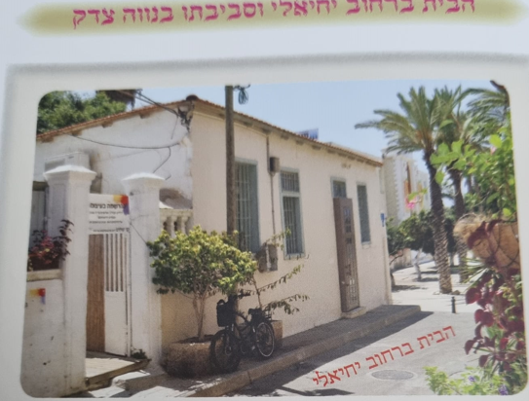
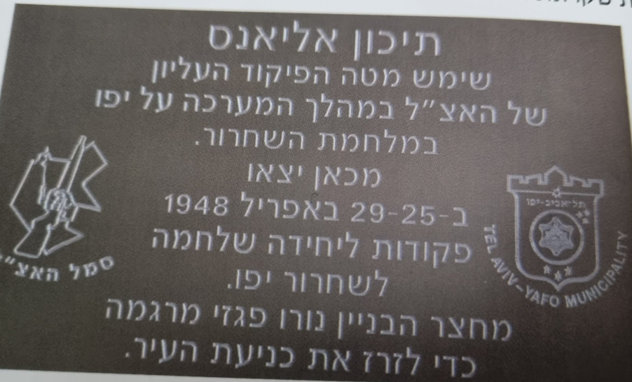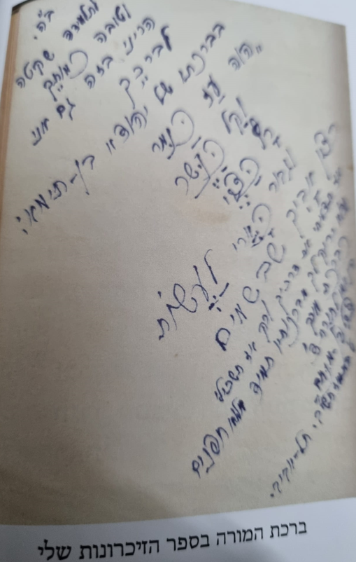

בילדותי היו ימים יפים, כאשר כל בוקר מופיע מחלק הנפט ומחלק הקרח (אז בזמנו לא היו מקררים) היה ארגז דמוי מקרר, החלבן היה מופיע עם כדים גדולים ומכלים – ומחלק את החלב, ומגיע רכוב על אופניים, ובמשך היום היינו שומעים את קול החליל שהשכנים הערבים עברו עם עדר העיזים וחלבו את החלב הטרי. זה קרה לפני מלחמת העצמאות בקום המדינה, כל זה חלף והגיעו העולים המעפילים.

כ"ט בנובמבר 1947 - ההצבעה באו"ם על הקמת המדינה- הסיפור התחיל בשעת ערב, כולם הקשיבו לרדיו בעת שהקריאו את שמות המדינות התומכות בהחלטת החלוקה של האו"ם, אני הייתי בת 11 – וכולנו ישבנו וחישבנו את מספר התומכים בהקמת מדינה יהודית בארץ ישראל, לפליאתנו התברר שיש מספר רב של מדינות התומכות בהקמת מדינה עצמאית יהודית לצד מדינה ערבית בארץ ישראל. השמחה הלכה ורבתה, עד שפרצה ללא גבול עם היוודע התוצאה – האו"ם תומך בהקמת מדינה יהודית בארצנו! השמחה פרצה מהבתים אל הרחובות: כולם מאוד התרגשו ויצאו לרחובות הראשיים של תל אביב וכולם התחילו לרקוד ולשיר . לריקוד שהם רקדו קראו "ריקוד הורה". ובעלי הקיוסקים חילקו משקאות חינם . וכל הלילה כולם רקדו ושרו והשמחה הייתה גדולה .

כבר באותו ערב החל השלב הראשון של מלחמת העצמאות, תחילה העבירו את ספרי התורה אל עליית הגג בביתנו כדי להגן עליהם-אבל כעבור זמן נפלה פצצה על גג הבית. הירייה הראשונה שנורתה על השכונה שלנו מכיוונה של יפו לתל אביב – כוונה לבית שלנו ופגעה בו! למרבה המזל ארע נס , הפצצה חדרה אך לא התפוצצה, ורק שבאו לקחת את ספרי התורה גילו לחרדתם את נפל הפצצה. בתקופת המלחמה תחילה עברנו ללמוד בגימנסיה הרצליה בשעות אחר הצהריים – כי השהות בכתליי בית הספר הייתה מסוכנת, ואז עברנו לגור בבתים של קרובי משפחה – ולבסוף עברנו יחד עם כל תושבי הסביבה לבית הדר, אח"כ עברנו לשיח מוניס כפליטים (כיום נמצאת שם אוניברסיטת ת"א) - שכונה שנכבשה ע"י כוחותינו. בשייח מוניס לראשונה גיליתי ונודע לי על פרי לא גדול , בשרני בצבע אדום וטעמו מתוק ועסיסי- היה זה תות השדה, שאני אוהבת עד היום. אבא הסתכן יום יום והלך לעבודתו.
ביום הכרזת המדינה -ה באייר 1948– שמענו את קולו של בן גוריון בוקע מהרדיו – ומכריז "אנו מכריזים בזאת על הקמת מדינה יהודית בארץ ישראל היא מדינת ישראל" -שוב נפתחו הדלתות ואנשים נשפכו אל הרחובות בשאגות שמחה, נוצרו מעגלי ריקודים ספונטניים. ושירה אדירה נשמעה בכל האזור, שוב נפתחו הקיוסקים והגזוז נשפך כמים. כמעט איש לא עצם עין באותו ליל יום שישי ה 14 במאי. אבל הלחימה רק התגברה... אבא שלי, מרדכי טוויג, השתתף בלחימה - אבל לא כל הזמן כי עבודתו נחשבה "חיונית" אז הוא נקרא ללחימה רק בשעת בצורך. לאחר שהסתיימה המלחמה חזרנו לביתנו בנווה צדק .
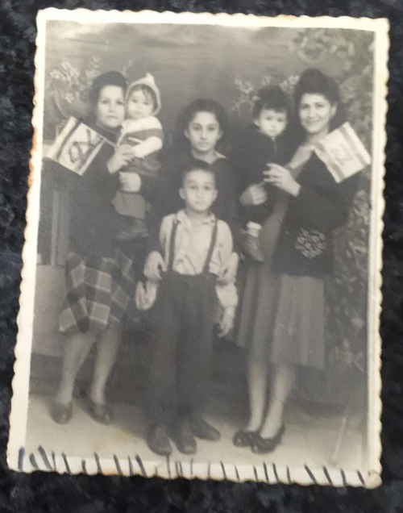
התמונה הזו צולמה למזכרת באותו היום של ההכרזה – פה אני במרכז התמונה עם אימי רינה משמאל , עם שני אחיי – מנו על ידיה של אימי ויוסי עומד לפני – והשכנה עם בנה.

המסר לדור הצעיר- לכל אחד יש את ההיסטוריה שלו, ולכולם יש מה לספר כמו בסרט- והחיים זורמים: נולדים, לומדים, נעשים בוגרים ומשרתים בצבא, בונים את עתידם בחיי משפחה. יש לנו ארץ נהדרת אם נדע לשומרה, אם נדע לאהוב אותה כמו שאנחנו אוהבים את עצמנו. אהבת והבנת הזולת , קשרי משפחה הדוקים , לעבד את אדמתנו בצורה נכונה , נבנה את מדינתנו בשלווה ולא בקנאה ומלחמה, פשוט כי לא רק אנחנו קיימים, אלא גם הזולת, הידברות, הבנה וחברות . אם טעינו יש מי שיורנו את הדרך הנכונה.

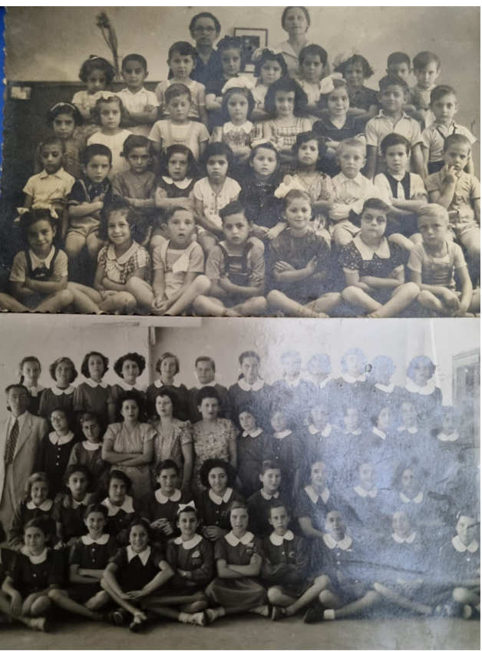
תמונות מסיום הגן וסיום כיתה ג

העץ שאני הכי גאה בו הוא העץ של המשפחה שיצרתי עם בעלי- יעקב כהן, ילדותי – אביבה סופר, אורנה נאווי , נאוה לוי ורוית רוזנבלום (אמא של שירה) נכדיי וניניי כן ירבו !
שירה נכדתי יודעת כמה אני אוהבת אותו ומייצרת לי כל פעם דגמים שונים של עץ המשפחה ואף מוסיפה כל פעם שנוספת תוספת מתוקה למשפחה כמו ליה שנולדה לא מזמן... מצורפות תמונות של העץ מהדגמים השונים שקיבלתי במתנה משירה.

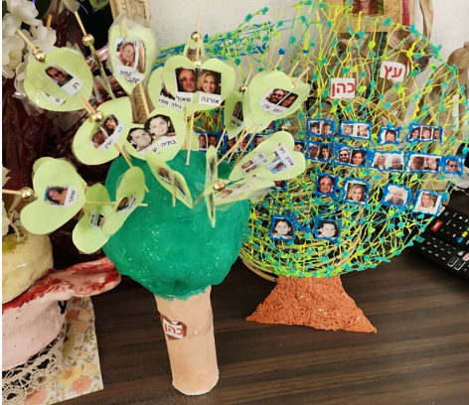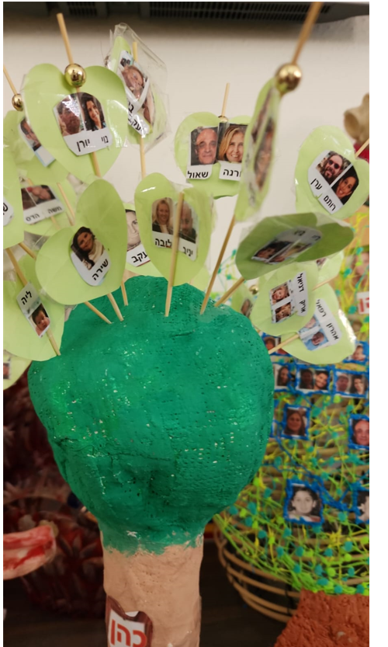

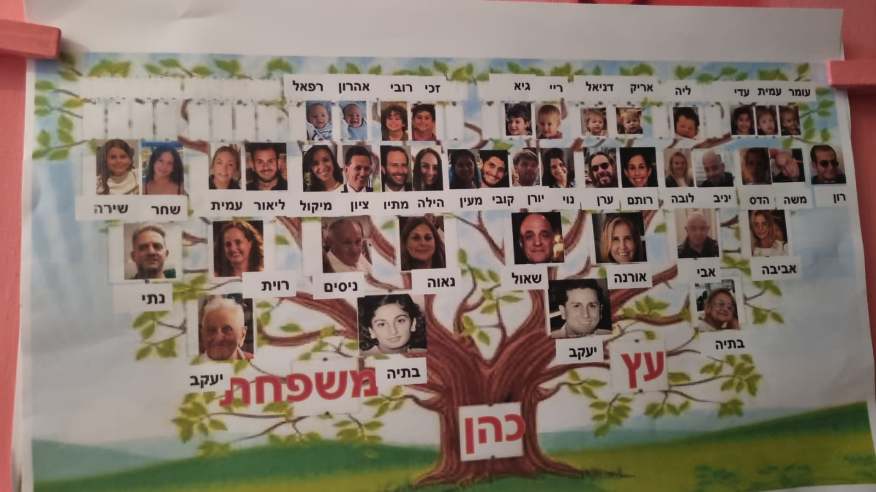
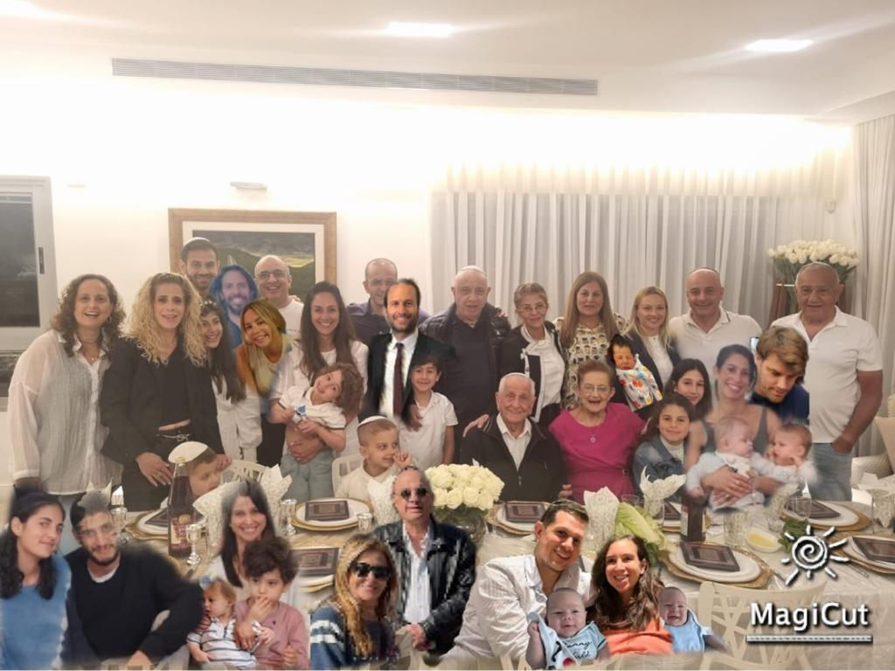

Ravit.rosenblum@gmail.com

